青少年软件编程（图形化）等级考试试卷（二级）
一、单选题(共25题，共50分)
1. | 小猫初始坐标是(50,50)，小猫向下移动100步后的坐标是？（ ）  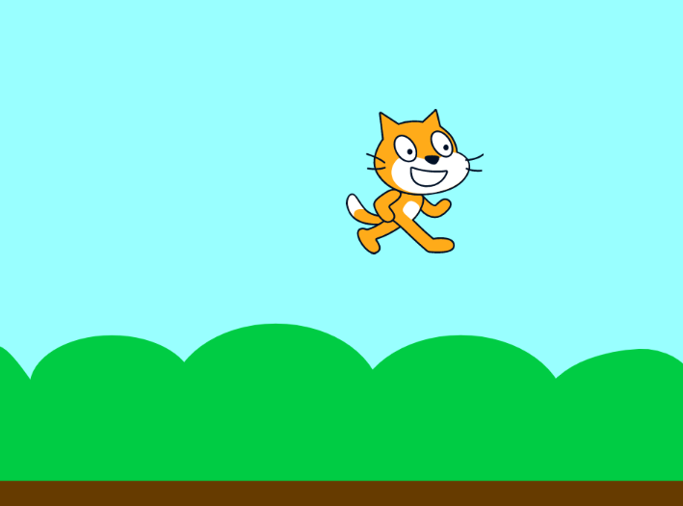
A. |  | (150,50)

B. |  | (-50,50)

C. |  | (50,-50)

D. |  | (50,150)

 | 试题编号：20240821-lxy-001
 | 试题类型：单选题
 | 标准答案：C
 | 试题难度：容易
试题解析：根据题意，小猫的初始坐标是(50,50)，那么小猫向下移动100步，就是将y坐标减小
100，所以最终小猫的坐标就是(50,-50)。
 | 考生答案：D
 | 考生得分：0
 | 是否评分：已评分
 | 评价描述：

2. | 舞台区如下图所示，小猫、帽子、和汽车的图层关系“从后到前”依次是？（ ）  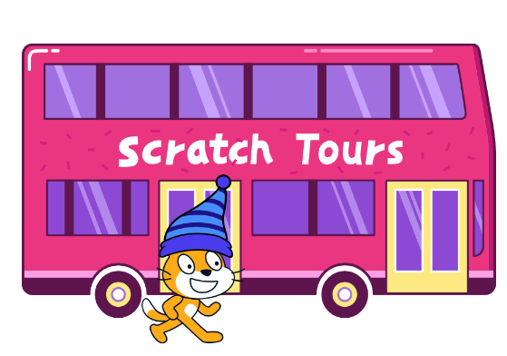
A. |  | 小猫 帽子 汽车

B. |  | 汽车 小猫 帽子

C. |  | 小猫 汽车 帽子

D. |  | 帽子 小猫 汽车

 | 试题编号：20240821-lxy-002
 | 试题类型：单选题
 | 标准答案：B
 | 试题难度：容易
试题解析：观察图片可以发现，帽子的图层在最上面，小猫的图层在中间，汽车的图层在最下面。
所以图层从后到前的顺序就是：汽车 小猫 帽子。
 | 考生答案：D
 | 考生得分：0
 | 是否评分：已评分
 | 评价描述：

3. | 点击绿旗，运行一次下列程序，舞台上显示？（ ）  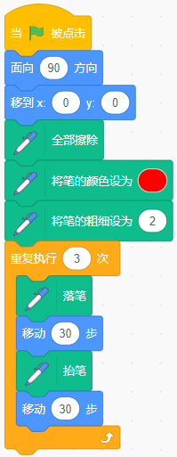
A. |  | 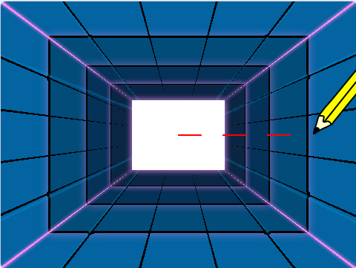

B. |  | 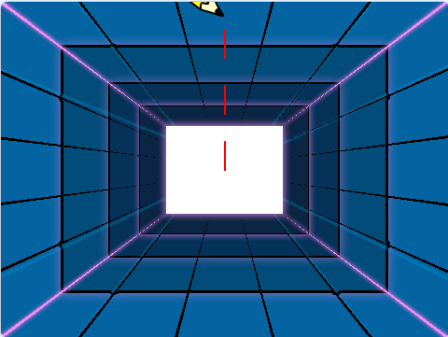

C. |  | 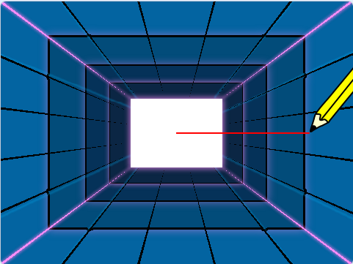

D. |  | 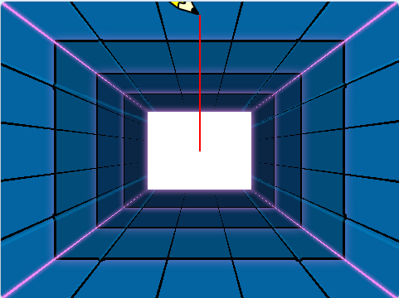

 | 试题编号：20240821-lxy-005
 | 试题类型：单选题
 | 标准答案：A
 | 试题难度：容易
试题解析：根据代码分析，画笔会向着右边开始画线，且先落笔画线再抬笔画线，可以画出虚线。
因此正确的痕迹应该是向右画的虚线。
 | 考生答案：A
 | 考生得分：2
 | 是否评分：已评分
 | 评价描述：

4. | 已知铅笔的画笔粗细是3，要将画笔的粗细变为10，需要运行下列哪个积木？（ ）
A. |  | 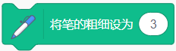

B. |  | 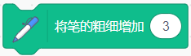

C. |  | 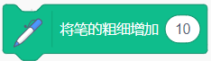

D. |  | 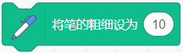

 | 试题编号：20240821-lxy-006
 | 试题类型：单选题
 | 标准答案：D
 | 试题难度：容易
试题解析：根据题意分析，想要将画笔的粗细从3变为10，只有两种方式：1、将画笔的粗细设为10
；2、将画笔的粗细增加7。所以这道题的正确答案为【将画笔的粗细设为10】。
 | 考生答案：D
 | 考生得分：2
 | 是否评分：已评分
 | 评价描述：

5. | 运行下列程序后，说法正确的是？（ ）  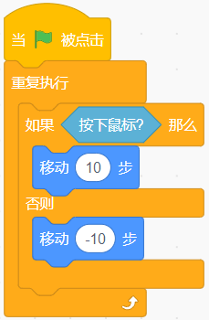
A. |  | 不按下鼠标，角色后退10步后停在原地不动

B. |  | 不按下鼠标，角色会停在原地不动

C. |  | 一直按住鼠标，角色会向前移动

D. |  | 一直按住鼠标，角色前进10步后停在原地不动

 | 试题编号：20240821-lxy-009
 | 试题类型：单选题
 | 标准答案：C
 | 试题难度：容易
试题解析：根据代码分析，如果按下鼠标，角色会向前移动；否则也就是不按下鼠标的时候角色会
后退。因此一直按住鼠标，角色就会一直向前移动。
 | 考生答案：C
 | 考生得分：2
 | 是否评分：已评分
 | 评价描述：

6. | 在红框处填入下列哪个选项，可以让角色先说“你好”2秒，再说“再见”2秒？（ ）  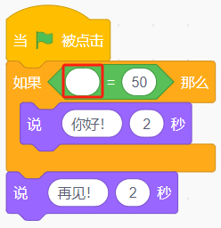
A. |  | 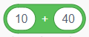

B. |  | 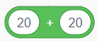

C. |  | 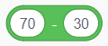

D. |  | 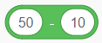

 | 试题编号：20240821-lxy-010
 | 试题类型：单选题
 | 标准答案：A
 | 试题难度：容易
试题解析：根据题意，判断的条件要成立，才能让角色先说“你好”，再说“再见”。因此只有选项
“10+40=50”可以让判断条件成立。
 | 考生答案：A
 | 考生得分：2
 | 是否评分：已评分
 | 评价描述：

7. | 下列哪个选项的程序，可以让老鼠碰到小猫后说“快逃呀~”？（ ）  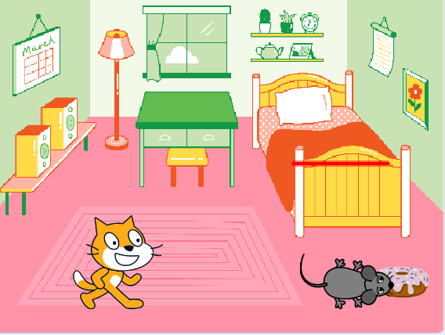
A. |  | 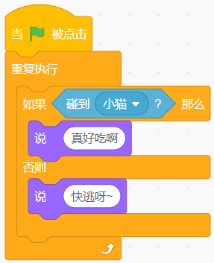

B. |  | 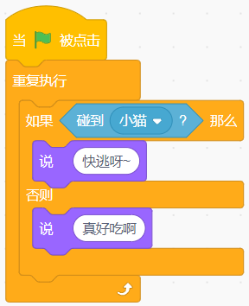

C. |  | 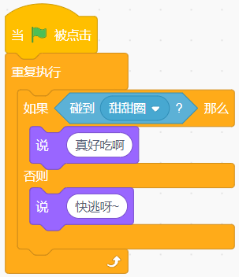

D. |  | 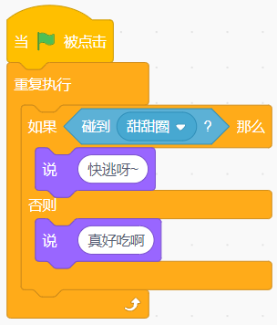

 | 试题编号：20240821-lxy-011
 | 试题类型：单选题
 | 标准答案：B
 | 试题难度：容易
试题解析：根据题意，老鼠是要在碰到小猫时才说“快逃呀~”，所以判断的条件应该是“碰到小猫”
，条件成立时再说“快逃呀~”
 | 考生答案：B
 | 考生得分：2
 | 是否评分：已评分
 | 评价描述：

8. | 小猫初始位置离公交车有100步的距离，小猫运行下列哪个选项的程序可以成功赶上公交车？（ ）  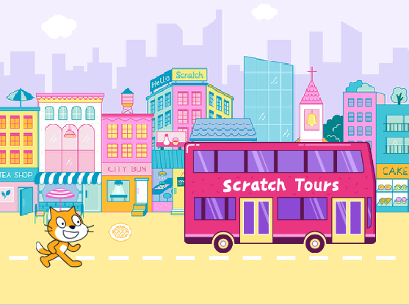
A. |  | 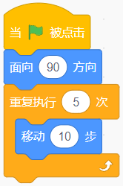

B. |  | 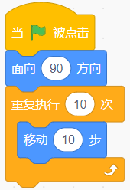

C. |  | 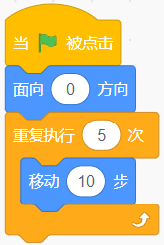

D. |  | 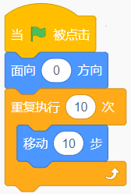

 | 试题编号：20240821-lxy-014
 | 试题类型：单选题
 | 标准答案：B
 | 试题难度：容易
试题解析：根据题意，小猫要赶上公交车，需要向右前进100步，所以需要先面向90方向，再重复
执行10次，每次前进10步。
 | 考生答案：A
 | 考生得分：0
 | 是否评分：已评分
 | 评价描述：

9. | 小猫的坐标为(0,0)，一个格子的距离是40，运行下列哪个选项，可以让小猫从黄色格子走到蓝色格  子呢？（ ）  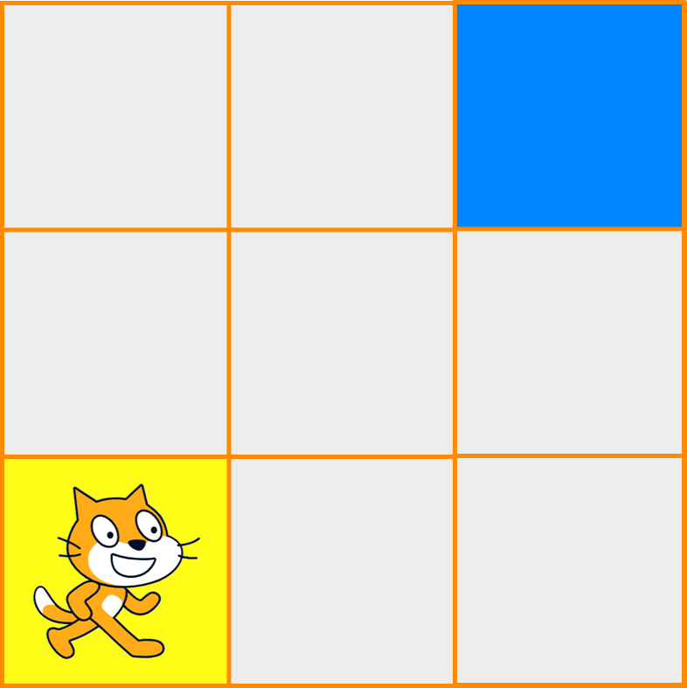
A. |  | 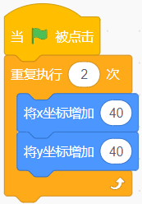

B. |  | 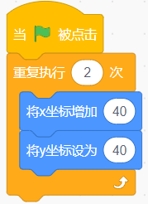

C. |  | 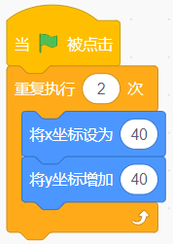

D. |  | 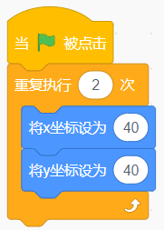

 | 试题编号：20240821-lxy-015
 | 试题类型：单选题
 | 标准答案：A
 | 试题难度：一般
试题解析：根据题意，小猫要从黄色格子走到蓝色格子的位置，需要重复2次，每次都将x坐标和
y坐标增加40。
 | 考生答案：B
 | 考生得分：0
 | 是否评分：已评分
 | 评价描述：

10. | 下列哪个选项的程序，可以让地鼠每隔1秒就移到随机位置？（ ）  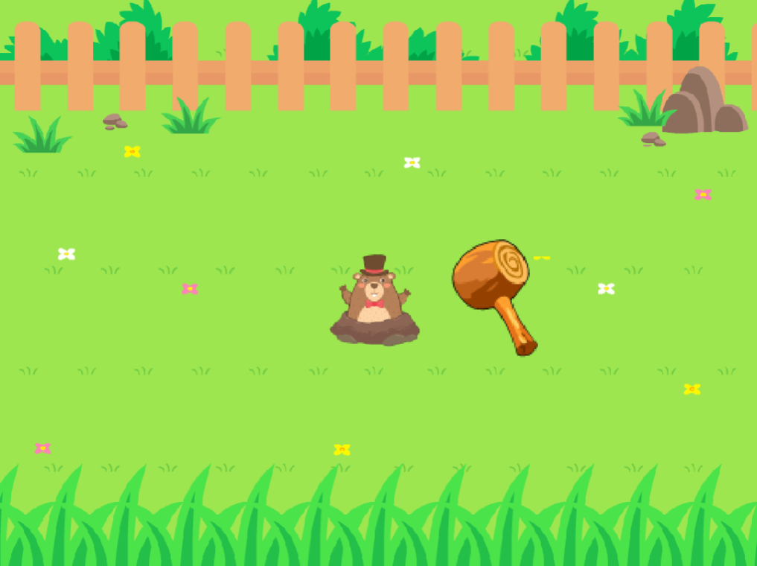
A. |  | 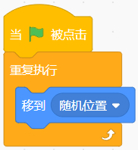

B. |  | 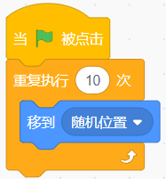

C. |  | 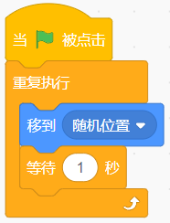

D. |  | 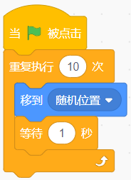

 | 试题编号：20240821-lxy-016
 | 试题类型：单选题
 | 标准答案：C
 | 试题难度：容易
试题解析：根据题意，地鼠要一直每隔1秒移到随机位置，所以应该使用【重复执行】+【移到随
机位置】+【等待1秒】语句。
 | 考生答案：C
 | 考生得分：2
 | 是否评分：已评分
 | 评价描述：

11. | 下列哪个选项的程序能实现下面流程图？（ ）  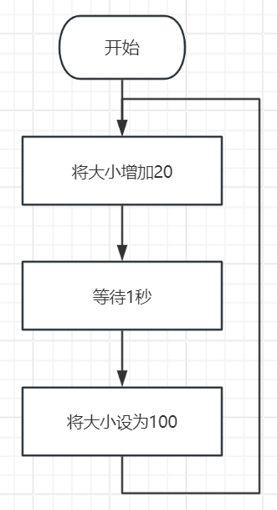
A. |  | 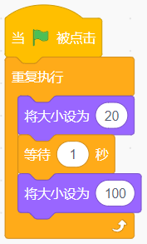

B. |  | 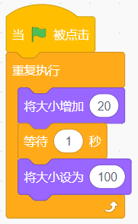

C. |  | 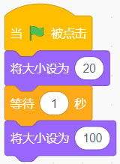

D. |  | 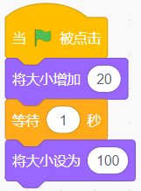

 | 试题编号：20240821-lxy-017
 | 试题类型：单选题
 | 标准答案：B
 | 试题难度：容易
试题解析：根据流程图分析，流程图运行完【将大小设为100】之后，流程会回到一开始继续执行。
所以应该使用【重复执行语句】，并且是先【将大小增加20】，再【等待1秒】后【将大小设为
100】。
 | 考生答案：B
 | 考生得分：2
 | 是否评分：已评分
 | 评价描述：

12. | 雪花程序如下图所示，运行程序后，下列哪个选项，可以让雪花一边旋转一边变色？（ ）  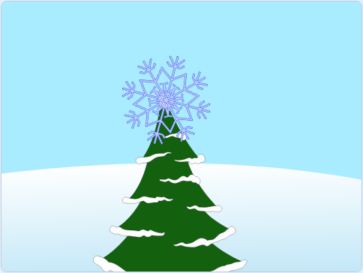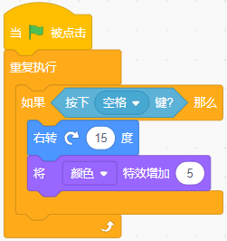
A. |  | 按下空格键

B. |  | 按下 ↑ 键

C. |  | 按下 ← 键

D. |  | 什么也不做

 | 试题编号：20240821-lxy-022
 | 试题类型：单选题
 | 标准答案：A
 | 试题难度：容易
试题解析：根据代码分析，判断的条件是【按下空格键】，所以只有按下空格键后，雪花才能一边
旋转一边变色。
 | 考生答案：A
 | 考生得分：2
 | 是否评分：已评分
 | 评价描述：

13. | 想让下面音乐的播放速度变慢，需要点击哪个选项的按钮？（ ）  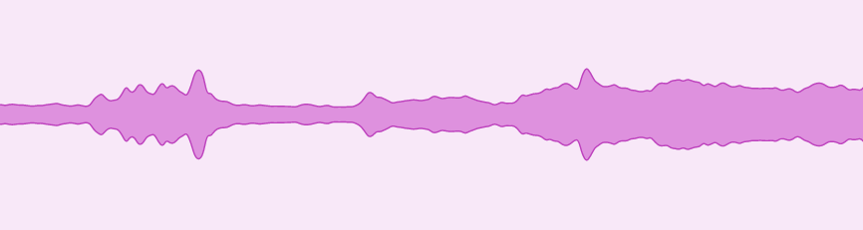
A. |  | 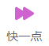

B. |  | 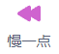

C. |  | 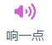

D. |  | 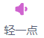

 | 试题编号：20240821-lxy-024
 | 试题类型：单选题
 | 标准答案：B
 | 试题难度：容易
 | 试题解析：根据题意，想要让背景音乐的播放速度变慢，可以点击【慢一点】按钮。
 | 考生答案：B
 | 考生得分：2
 | 是否评分：已评分
 | 评价描述：

14. | 声音“歌曲”时长为4秒，点击绿旗，等待3秒后按下空格键，“歌曲”可以播放多少秒？（ ）  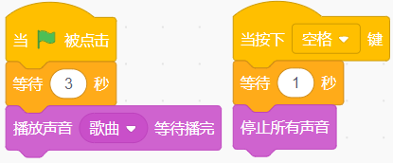
A. |  | 1秒

B. |  | 2秒

C. |  | 3秒

D. |  | 4秒

 | 试题编号：20240821-lxy-026
 | 试题类型：单选题
 | 标准答案：A
 | 试题难度：一般
试题解析：运行程序3秒后按下空格，会再等待1秒，也就是4秒后再停止所有声音。而运行程序
后，要等待3秒才会播放歌曲，所以4秒减去3秒等于1秒。
 | 考生答案：A
 | 考生得分：2
 | 是否评分：已评分
 | 评价描述：

15. | 运行下列积木的结果是？（ ）  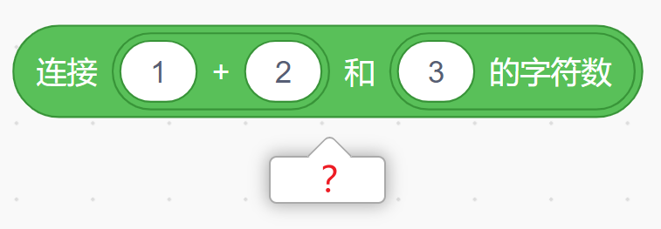
A. |  | 123

B. |  | 33

C. |  | 121

D. |  | 31

 | 试题编号：20240821-lxy-027
 | 试题类型：单选题
 | 标准答案：D
 | 试题难度：一般
 | 试题解析：根据代码分析，1+2=3，3的字符数是1，所以连接3和1的结果就是31。
 | 考生答案：D
 | 考生得分：2
 | 是否评分：已评分
 | 评价描述：

16. | 运行下列哪个选项可以计算出2×(1+3)-5的结果？（ ）
A. |  | 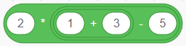

B. |  | 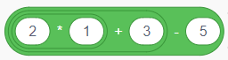

C. |  | 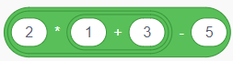

D. |  | 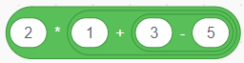

 | 试题编号：20240821-lxy-028
 | 试题类型：单选题
 | 标准答案：C
 | 试题难度：一般
试题解析：需要先计算的部分会先在嵌套的内部，所以最中间的内容应该是（1+3），然后再用
【2×（1+3）】，最后再减去5也就是【2×（1+3）】-5。
 | 考生答案：C
 | 考生得分：2
 | 是否评分：已评分
 | 评价描述：

17. | 小红、小明和小丽三个人，刚好各自喜欢一个颜色：红色、蓝色和绿色。已知小红喜欢的颜色不是  蓝色；小明喜欢的颜色是红色。请问：小丽喜欢的颜色是？（ ）
A. |  | 红色

B. |  | 蓝色

C. |  | 绿色

D. |  | 不确定

 | 试题编号：20240821-lxy-031
 | 试题类型：单选题
 | 标准答案：B
 | 试题难度：一般
试题解析：根据题意，小红喜欢的颜色不是蓝色，所以小红喜欢红色或绿色。但是小明已经喜欢
红色，所以小红只能喜欢绿色。这样，小丽只能喜欢剩下的颜色，也就是蓝色。
 | 考生答案：C
 | 考生得分：0
 | 是否评分：已评分
 | 评价描述：

18. | 观察下列图形序列，找出前4个图形的规律，红框出应填？（ ）  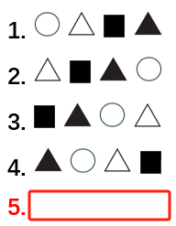
A. |  | 

B. |  | 

C. |  | 

D. |  | 

 | 试题编号：20240821-lxy-032
 | 试题类型：单选题
 | 标准答案：A
 | 试题难度：容易
试题解析：观察图形序列，我们可以看到以下规律：每个图形由四个小图形组成；每个图形中的小
图形顺序依次向左移动一个位置。根据这个规律，第5个图形的顺序应该和第1个图形是一样的。
 | 考生答案：C
 | 考生得分：0
 | 是否评分：已评分
 | 评价描述：

19. | 小明写了一个程序来计算温度变化。假设昨天的温度是10℃，今天的温度比昨天下降了15℃。请问  今天的温度是多少？（ ）
A. |  | 5℃

B. |  | -5℃

C. |  | 0℃

D. |  | -15℃

 | 试题编号：20240821-lxy-034
 | 试题类型：单选题
 | 标准答案：B
 | 试题难度：容易
试题解析：昨天的温度是10℃，今天的温度比昨天下降了15℃，也就是今天的温度等于昨天的温度
减去15℃，那么10℃ - 15℃ = -5℃。
 | 考生答案：B
 | 考生得分：2
 | 是否评分：已评分
 | 评价描述：

20. | 默认小猫角色，点击小猫，下列哪个选项可以让小猫立即消失？（ ）
A. |  | 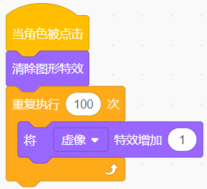

B. |  | 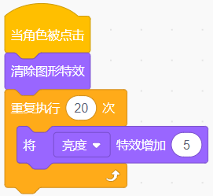

C. |  | 

D. |  | 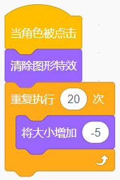

 | 试题编号：20240826-cp-003
 | 试题类型：单选题
 | 标准答案：C
 | 试题难度：一般
试题解析：点击小猫时，A选项只能使小猫逐渐消失；B选项在白色背景下可以使小猫逐渐消失；D选
项可以使小猫逐渐变小，但不能使小猫从舞台上消失；只有C选项可以使小猫立即消失。因此答案为
C。
 | 考生答案：C
 | 考生得分：2
 | 是否评分：已评分
 | 评价描述：

21. | 运行下列程序，小猫会说？（ ）  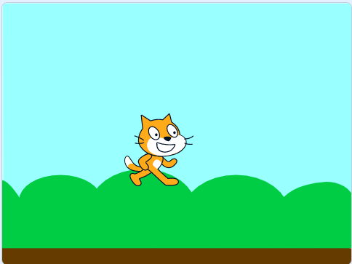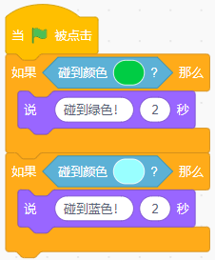
A. |  | 什么都不说

B. |  | 说“碰到绿色！”2秒

C. |  | 说“碰到蓝色！”2秒

D. |  | 说“碰到绿色！”2秒，然后说“碰到蓝色！”2秒

 | 试题编号：20240826-cp-013
 | 试题类型：单选题
 | 标准答案：D
 | 试题难度：一般
试题解析：小猫既碰到绿色又碰到了蓝色，所以会说“碰到绿色！”和“碰到蓝色！”。因此答案
为D。
 | 考生答案：D
 | 考生得分：2
 | 是否评分：已评分
 | 评价描述：

22. | 运行下列程序后，角色的音量是？（ ）  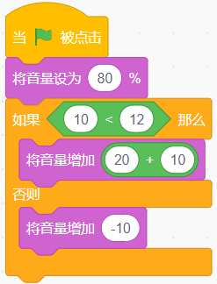
A. |  | 80

B. |  | 90

C. |  | 100

D. |  | 110

 | 试题编号：20240826-cp-019
 | 试题类型：单选题
 | 标准答案：C
 | 试题难度：较难
试题解析：初始音量为80，“如果......那么.......否则......”指令块中的条件成立，执行“将
音量增加30”指令块，80+30=110。由于音量的最大值为100，因此角色的音量值为100，不是110。
因此答案为C。
 | 考生答案：C
 | 考生得分：2
 | 是否评分：已评分
 | 评价描述：

23. | 小猫碰到鼠标指针会移到随机位置，要实现这个功能，红框处应填写？（ ）  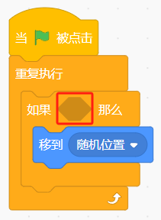
A. |  | 

B. |  | 

C. |  | 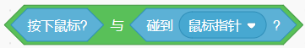

D. |  | 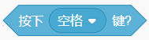

 | 试题编号：20240826-cp-021
 | 试题类型：单选题
 | 标准答案：B
 | 试题难度：一般
试题解析：实现小猫碰到鼠标指针移到随机位置的效果，需要使用“碰到鼠标指针？”指令块，不
需要使用“按下鼠标？”指令块。因此答案为B。
 | 考生答案：B
 | 考生得分：2
 | 是否评分：已评分
 | 评价描述：

24. | 小老鼠初始坐标为(0,-140)，面包初始坐标为(-140,-140)，小老鼠程序如下右图所示，运行程序后  ，下列说法正确的是？（ ）  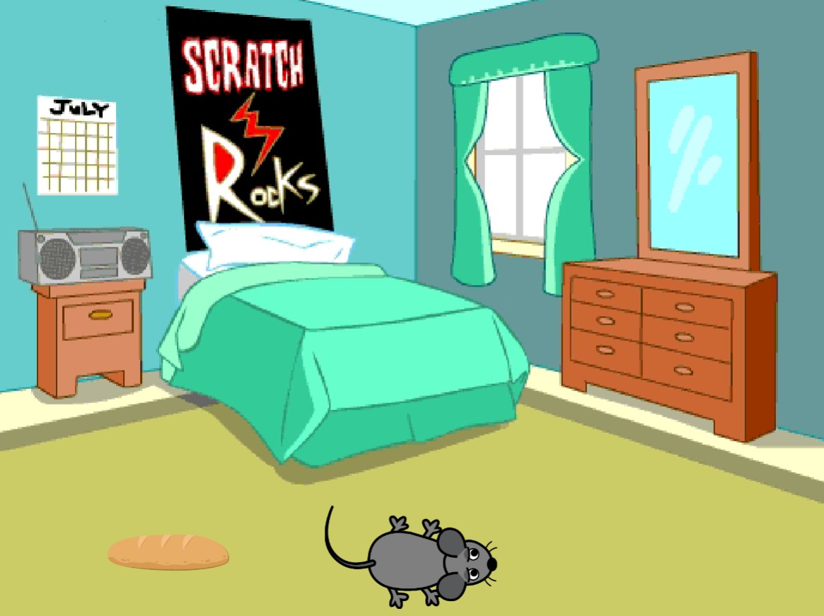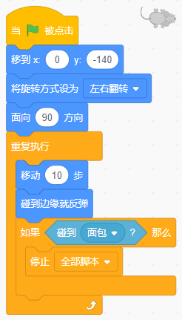
A. |  | 小老鼠碰不到面包

B. |  | 小老鼠碰到面包后继续左右移动

C. |  | 小老鼠碰到面包后停下来

D. |  | 小老鼠碰到舞台边缘停下来

 | 试题编号：20240826-cp-023
 | 试题类型：单选题
 | 标准答案：C
 | 试题难度：一般
试题解析：由程序可知，小老鼠向右移动，碰到舞台边缘就反弹，如果碰到面包就停止全部脚本。
由于小老鼠和面包初始位置的y坐标相同，在一条横线上，因此小老鼠能碰到面包，碰到面包停止
全部脚本后小老鼠也会停下来。因此答案为C。
 | 考生答案：C
 | 考生得分：2
 | 是否评分：已评分
 | 评价描述：

25. | 仔细观察下列的图形，该图形一共包含多少个三角形？（ ）  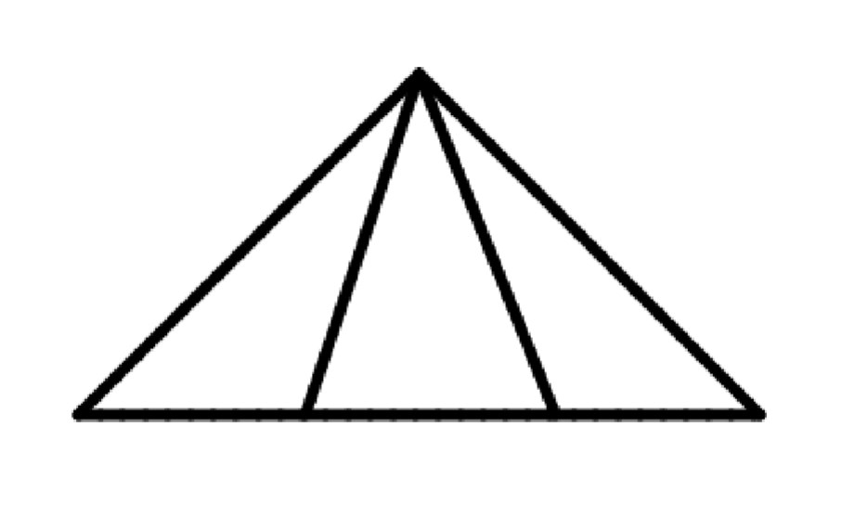
A. |  | 3

B. |  | 4

C. |  | 5

D. |  | 6

 | 试题编号：20240826-cp-035
 | 试题类型：单选题
 | 标准答案：D
 | 试题难度：一般
试题解析：该图形由左中右3个基本三角形构成，其中左边和中间的三角形可以构成一个新三角形，
中间和右边的三角形可以构成一个新三角形，左边、中间和右边的三角形还可以构成一个新三角形，
因此该图形一共包含6个三角形。因此答案为D。
 | 考生答案：D
 | 考生得分：2
 | 是否评分：已评分
 | 评价描述：
二、判断题(共10题，共20分)
26. | 下图篮球是单独的角色，篮球的初始大小为60，运行下列程序后，篮球会变大。（ ）  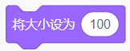
  正确 | 错误
 | 试题编号：20240821-lxy-004
 | 试题类型：判断题
 | 标准答案：正确
 | 试题难度：容易
试题解析：根据题意，篮球一开始的大小为60，那么运行【将大小设为100】的代码，因为100大
于60，所以篮球的大小就会变大。
 | 考生答案：正确
 | 考生得分：2
 | 是否评分：已评分
 | 评价描述：

27. | 运行下列程序，可以画出一个正方形。（ ）  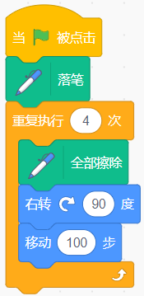
  正确 | 错误
 | 试题编号：20240821-lxy-007
 | 试题类型：判断题
 | 标准答案：错误
 | 试题难度：容易
试题解析：根据代码分析，角色在一开始落笔后，会重复执行4次，先擦除全部痕迹后，再旋转画
线。因此只有正方形的最后一条边的痕迹被保留，所以这段程序不能画出正方形。
 | 考生答案：错误
 | 考生得分：2
 | 是否评分：已评分
 | 评价描述：

28. | 可以使用右图所示的积木实现左图里的条件语句。（ ）  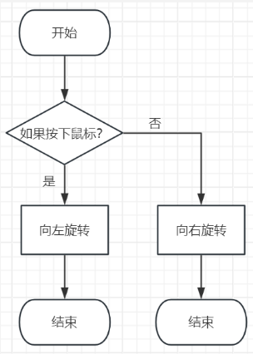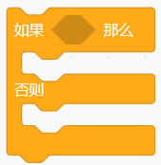
  正确 | 错误
 | 试题编号：20240821-lxy-012
 | 试题类型：判断题
 | 标准答案：正确
 | 试题难度：容易
试题解析：根据流程图分析，判断的条件成立时，角色要向左旋转，否则角色要向右旋转。刚好
符合【如果……那么……否则】的判断结构。
 | 考生答案：正确
 | 考生得分：2
 | 是否评分：已评分
 | 评价描述：

29. | 按下空格键后，下列两段程序都可以让角色右转。（ ）  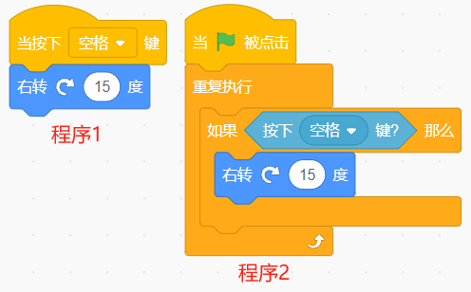
  正确 | 错误
 | 试题编号：20240821-lxy-013
 | 试题类型：判断题
 | 标准答案：正确
 | 试题难度：容易
试题解析：根据代码分析，程序1会在空格键被按下时让角色右转；程序2会不停判断，只要按下
空格键就让角色右转。所以两段程序都可以在按下空格键时让角色右转。
 | 考生答案：正确
 | 考生得分：2
 | 是否评分：已评分
 | 评价描述：

30. | 小猫初始位置如下图所示，分别运行程序1和程序2，小猫都可以在舞台上左右来回移动。（ ）  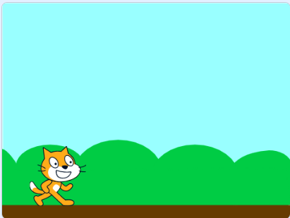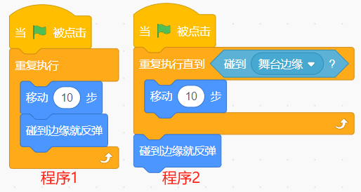
  正确 | 错误
 | 试题编号：20240821-lxy-019
 | 试题类型：判断题
 | 标准答案：错误
 | 试题难度：一般
试题解析：根据代码分析，程序1可以让小猫在舞台区不断左右移动；程序2会在碰到舞台边缘
之后，退出循环反弹一次就停止程序，所以并不能让小猫一直来回移动。
 | 考生答案：正确
 | 考生得分：0
 | 是否评分：已评分
 | 评价描述：

31. | 棒球手初始位置和程序如下图所示，运行程序后，无论怎么按左右按键，棒球手都不能走到④号  点位。（ ）  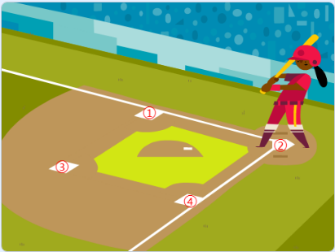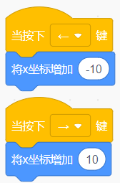
  正确 | 错误
 | 试题编号：20240821-lxy-023
 | 试题类型：判断题
 | 标准答案：正确
 | 试题难度：一般
试题解析：根据代码分析，按下左右按键只能改变棒球手的x坐标，所以棒球手只能左右移动，确
实不能到达④号点位。
 | 考生答案：正确
 | 考生得分：2
 | 是否评分：已评分
 | 评价描述：

32. | 运行下列程序后，角色可以播放声音。（ ）  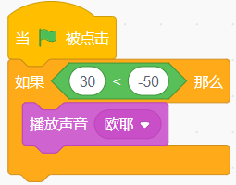
  正确 | 错误
 | 试题编号：20240821-lxy-029
 | 试题类型：判断题
 | 标准答案：错误
 | 试题难度：容易
 | 试题解析：根据代码分析，30 小于 - 50很明显不成立，所以不会执行【播放声音】语句。
 | 考生答案：错误
 | 考生得分：2
 | 是否评分：已评分
 | 评价描述：

33. | 刺猬的初始位置如下图所示，运行程序后，可以让小刺猬把苹果先搬到黄点，再搬到红点。（ ）  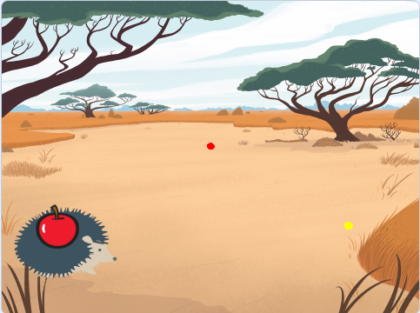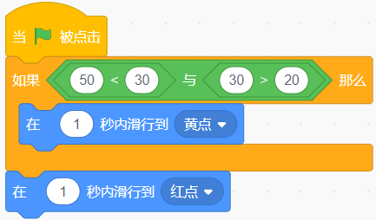
  正确 | 错误
 | 试题编号：20240821-lxy-030
 | 试题类型：判断题
 | 标准答案：错误
 | 试题难度：容易
试题解析：根据代码分析，左边的条件：50小于30不成立；右边的条件：30大于20成立；两个
条件用【与】连接，其中一个条件不成立，所以整个条件也不成立，所以只会执行【在1秒内滑行
到红点】的代码。
 | 考生答案：错误
 | 考生得分：2
 | 是否评分：已评分
 | 评价描述：

34. | 按照下图中的规律，问号处，应该填写14。（ ）  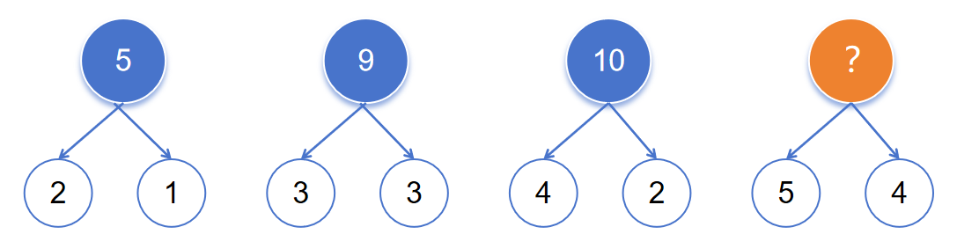
  正确 | 错误
 | 试题编号：20240821-lxy-035
 | 试题类型：判断题
 | 标准答案：正确
 | 试题难度：一般
试题解析：观察图形可以发现规律：2×2+1=5；3×2+3=9；4×2+2=10；也就是说，左边的数字×2+
右边的数字=上面的数字，所以5×2+4=14。
 | 考生答案：正确
 | 考生得分：2
 | 是否评分：已评分
 | 评价描述：

35. | 下列两段程序实现的功能是一样的。（ ）  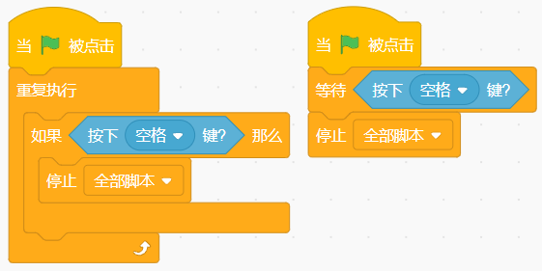
  正确 | 错误
 | 试题编号：20240826-cp-028
 | 试题类型：判断题
 | 标准答案：正确
 | 试题难度：较难
 | 试题解析：两段程序都可以实现按下空格键停止全部脚本的功能。因此答案为正确。
 | 考生答案：正确
 | 考生得分：2
 | 是否评分：已评分
 | 评价描述：
三、编程题(共2题，共30分)
36. | 机器人捡垃圾  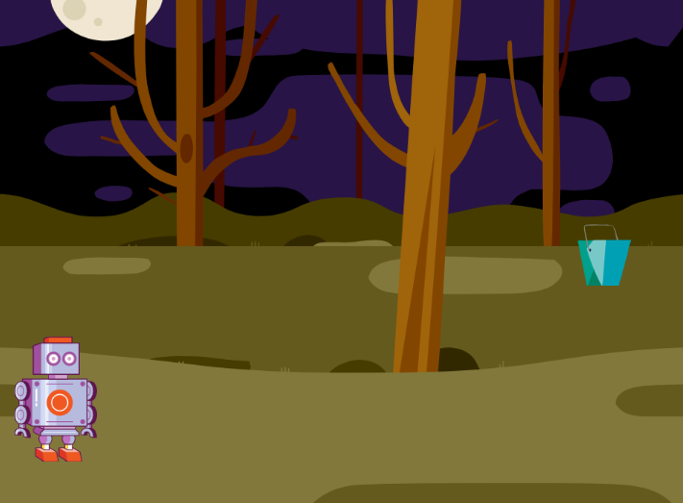  1. 准备工作  （1）删除默认角色小猫，添加角色Retro Robot，Takeout；  （2）添加背景Woods。  2. 功能实现  （1）垃圾桶Takeout初始位置在舞台右上方，大小为50；  （2）机器人Retro Robot初始位置在舞台左下方，大小为50；  （3）通过键盘的上下左右按键可以控制机器人上下左右移动，机器人的朝向不会发生变化；  （4）垃圾桶碰到机器人，等待1秒后消失；  （5）当机器人碰到垃圾桶会说“终于捡完垃圾了！”2秒，并停止程序。
 | 试题编号：202409-S2-36
 | 试题类型：编程题
标准答案：
参考程序：
Retro Robot
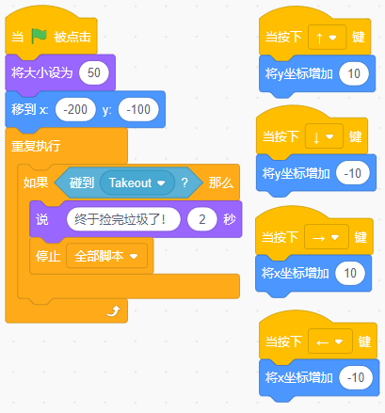
Takeout
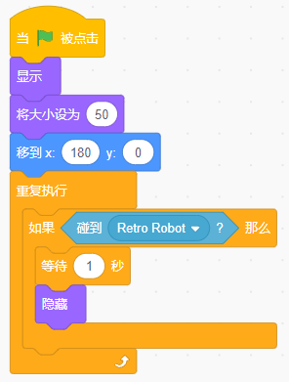
 | 试题难度：一般
试题解析：
评分标准：
（1）能够添加角色Retro Robot，Takeout；（4分）
（2）Retro Robot初始位置在舞台左下方；（2分)
（3）Takeout初始位置在舞台右上方；（2分）
（4）按下上下左右键机器人能向对应方向移动；（4分）
（5）Takeout碰到Retro Robot，等待1秒，隐藏；（2分）
（6）Retro Robot碰到Takeout，说“终于捡完垃圾了！”2秒。（1分）
 | 展示地址：点击浏览
 | 考生答案：（此题已作答）
 | 考生得分：14
 | 是否评分：已评分
 | 评价描述：

37. | 闪亮登场  1.准备工作  （1）保留默认小猫角色；  （2）添加背景Neon Tunnel。  2.功能实现  （1）小猫的初始位置为(-30,50)，初始状态为隐藏；  （2）设置画笔的粗细为10，画笔的颜色为红色；  （3）绘制一个彩色正六边形，边长为60，如下图所示；  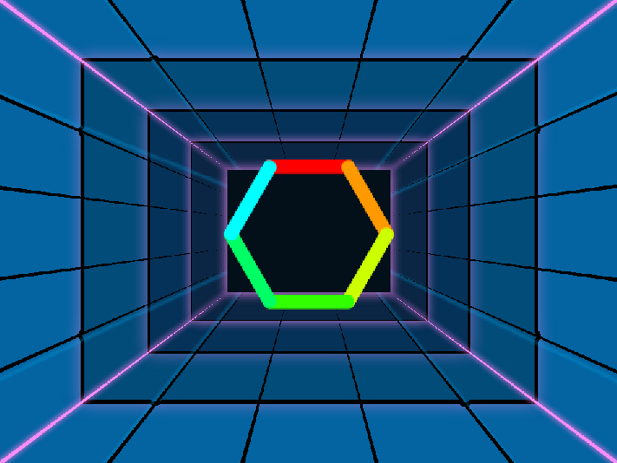  （4）按下空格键，小猫显示出来，初始大小为20，位置变为(0,0)；  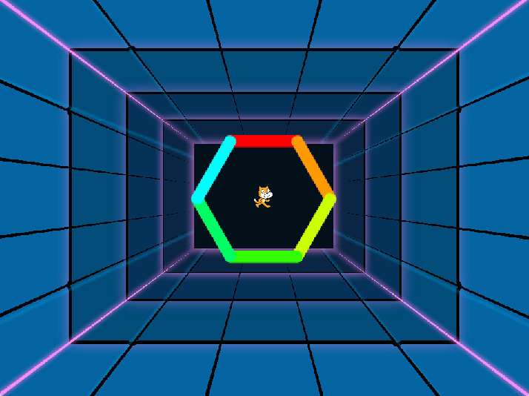  （5）小猫逐渐变大，小猫身体充满正六边形后停止变大。  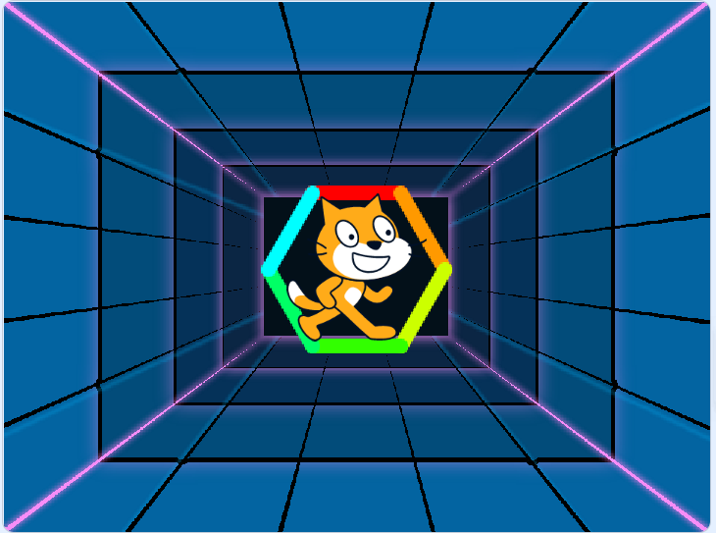
 | 试题编号：202409-S2-37
 | 试题类型：编程题
标准答案：
参考程序：
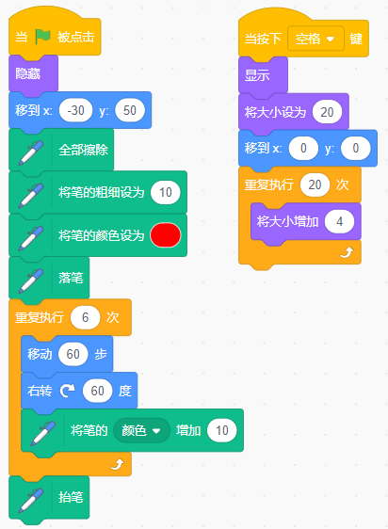
 | 试题难度：困难
试题解析：
评分标准：
（1）程序中有“将笔的颜色设为”积木；（2分）
（2）程序中有“将笔的粗细设为”积木；（2分）
（3）程序能够绘制正六边形；（4分）
（4）程序中有“将笔的颜色增加”积木；（2分）
（5）按下空格键，小猫出现，大小为20；（2分）
（6）小猫能够逐渐变大。（3分）
 | 展示地址：点击浏览
 | 考生答案：（此题已作答）
 | 考生得分：13
 | 是否评分：已评分
 | 评价描述：

